Проект DISCOVERY на Международно изложение " ВАКАНЦИЯ & СПА 2024"

Представители на общините Дългопол, Провадия и Долни чифлик, както и на туроператора Франга ООД представиха проект DISCOVERY по време на тазгодишното Международно изложение "Ваканция и СПА". Юбилейното 40-о издание се проведе от 13 до 15 март в Интер Експо Център в София. Международният форум се организира с подкрепата на Министерството на туризма на Република България, Република Мадагаскар е държава-партньор, а основен партньор е България Еър. На изложението се представиха повече от 200 участници - хотели, ваканционни комплекси, места за настаняване, доставчици на транспортни услуги, общински, регионални и местни туристически организации, туроператори и туристически агенции от 14 държави в Европа, Азия и Африка.

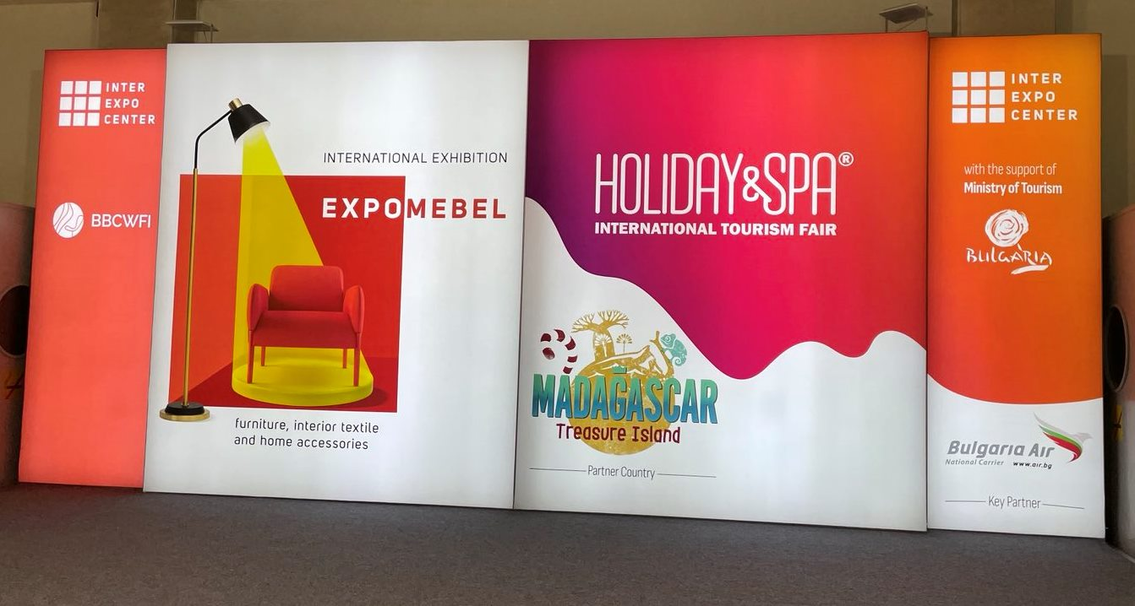

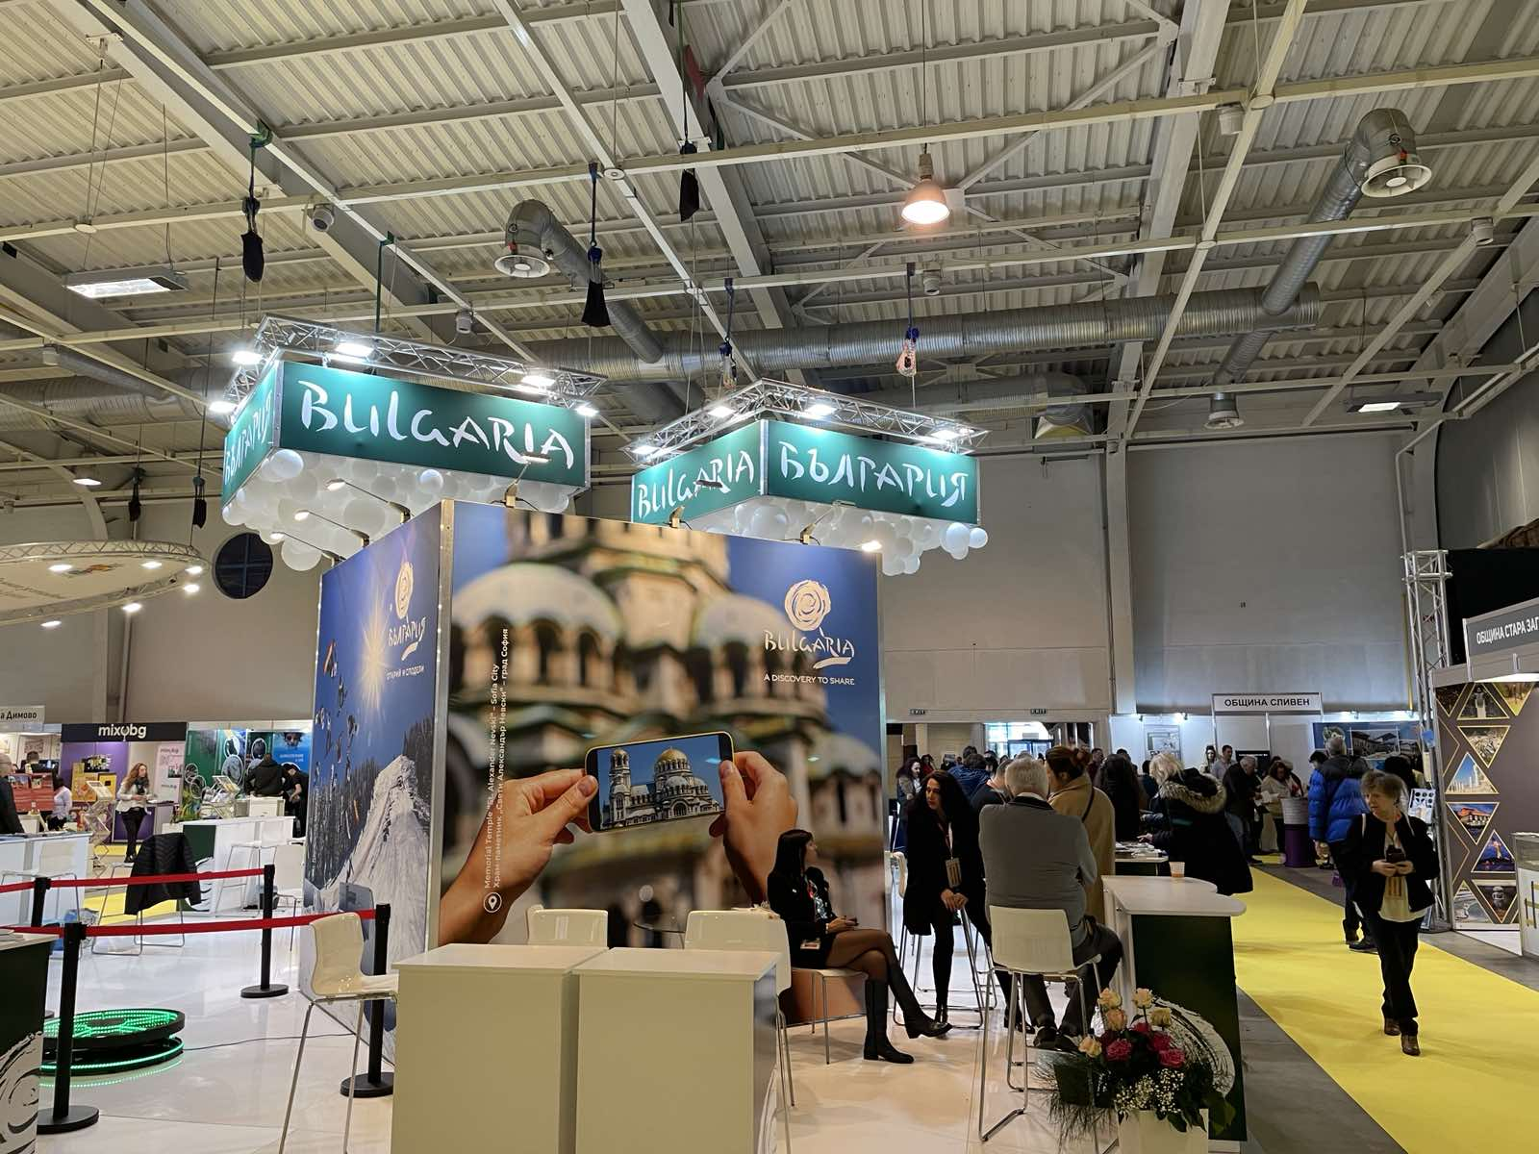

Най-голямото и представително българско туристическо изложение с международно участие даде възможност на представителите на проект DISCOVERY да проведат множество срещи с участващите туроператори, общини и НПО с цел популяризиране на проекта и създаване на успешни партньорства.

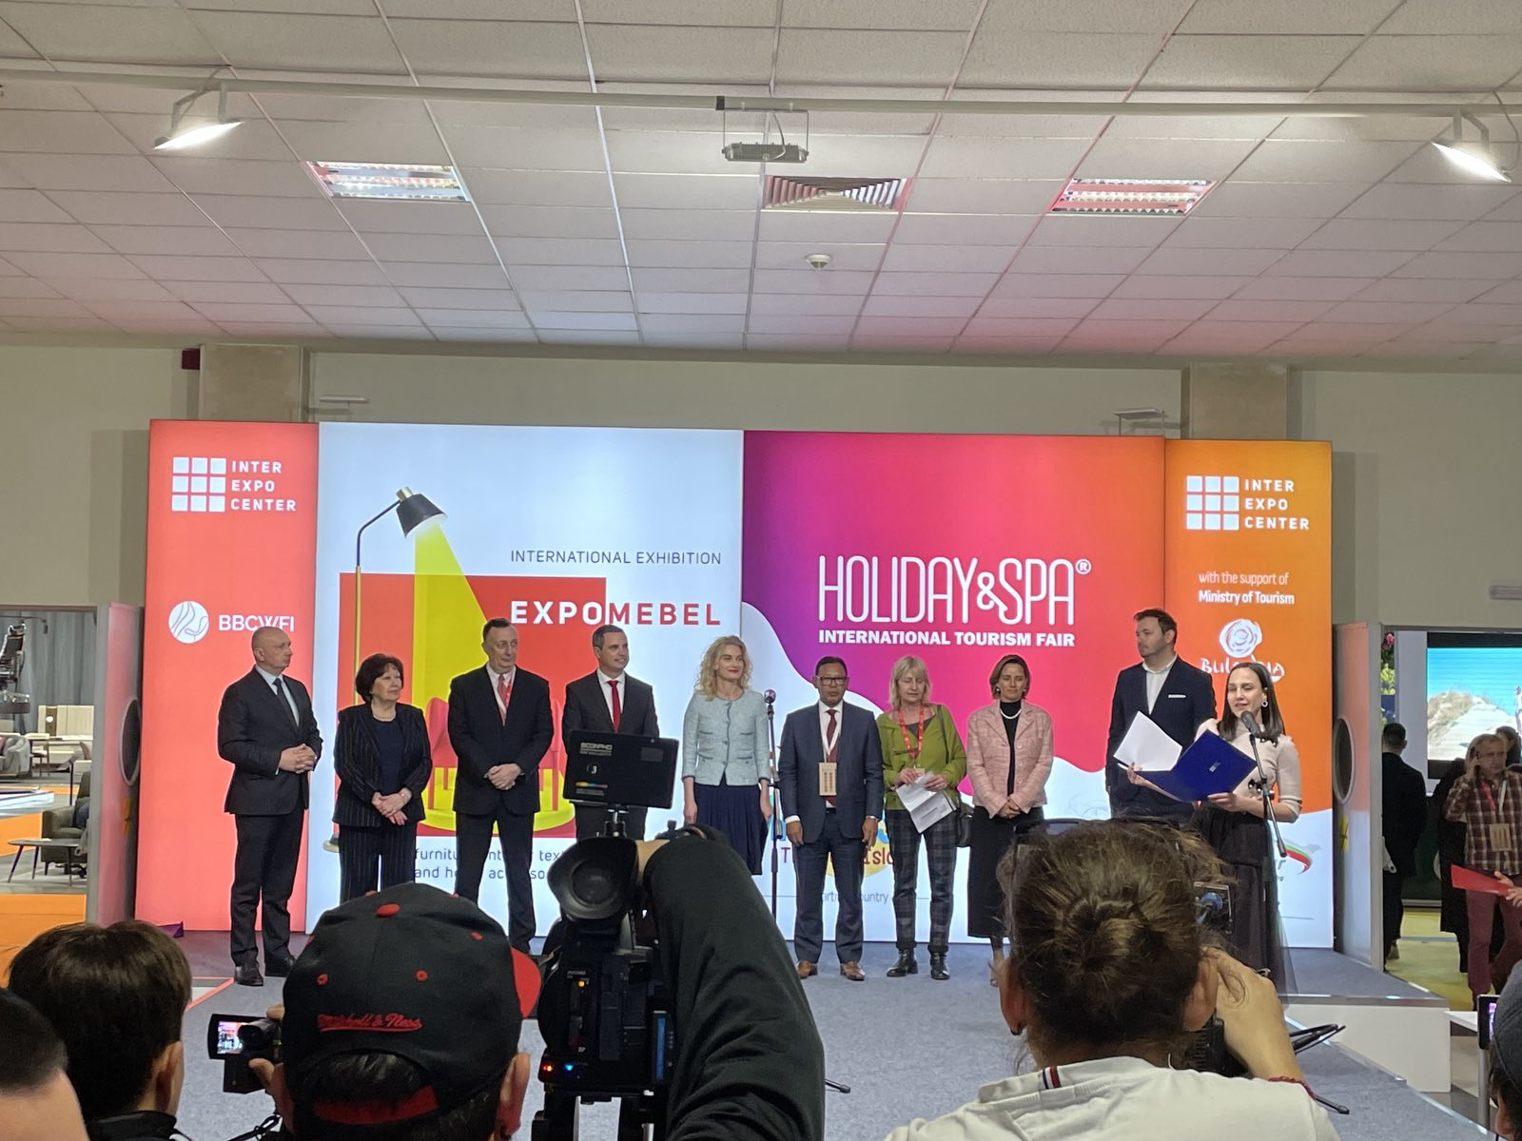

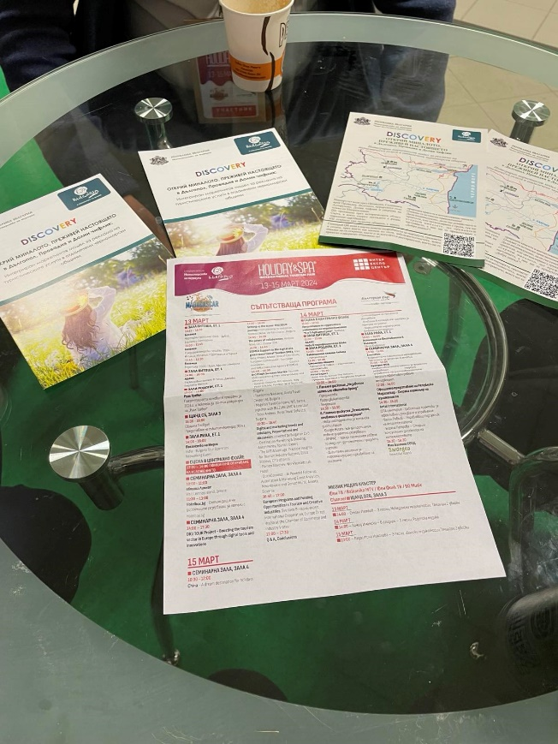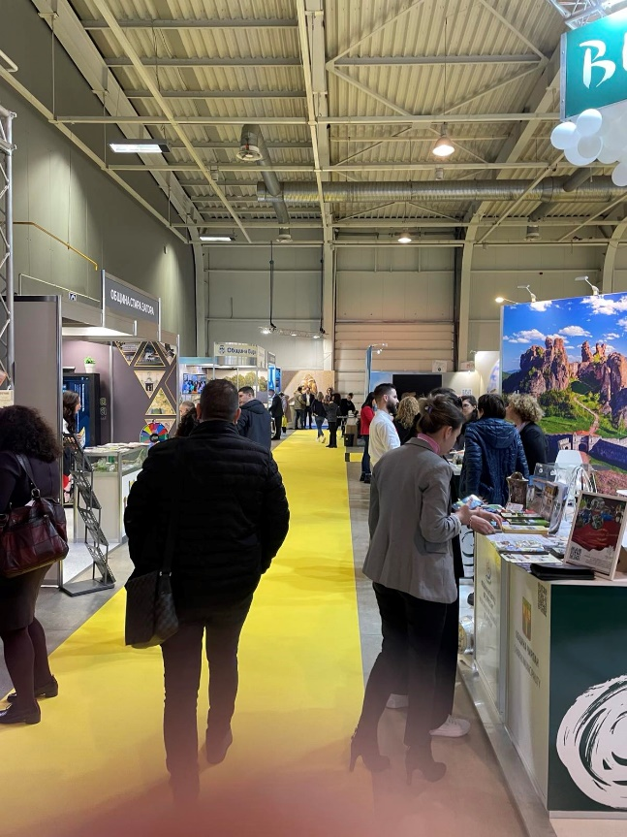

---------------------------------------------------------------------

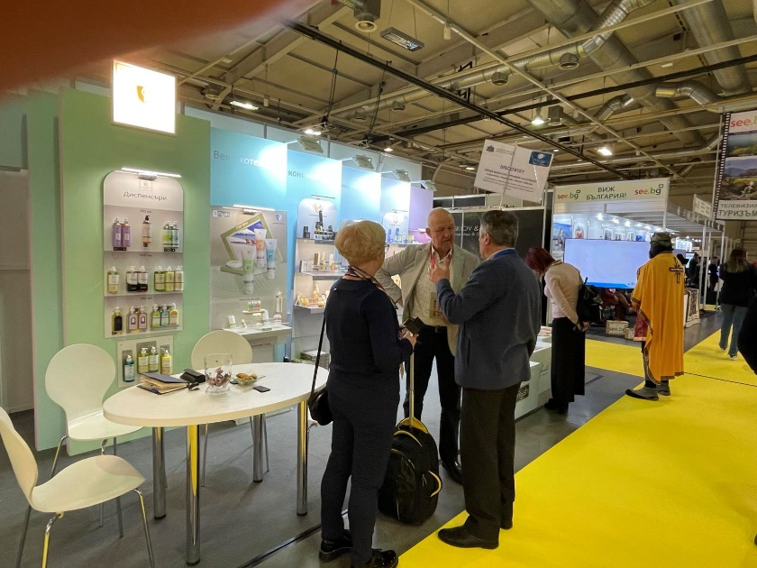
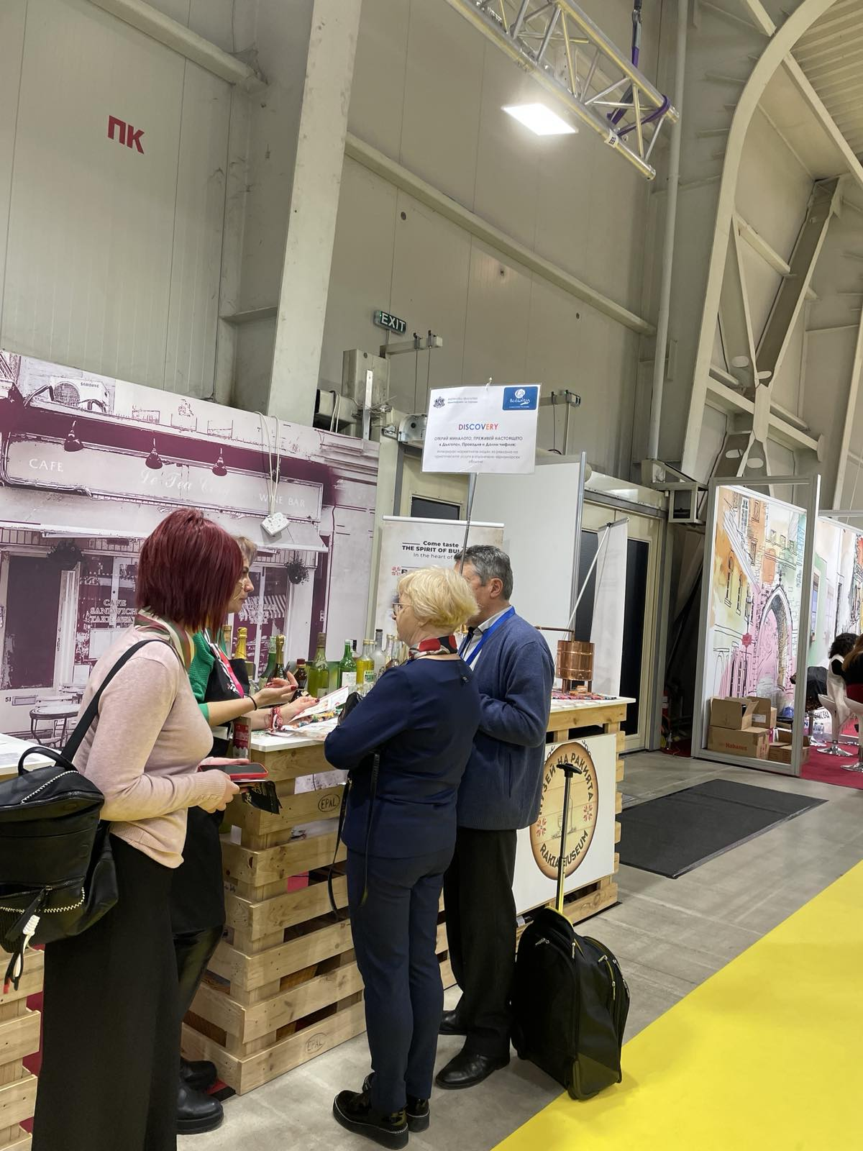

Проект BG176789478-2023-01-0008 „ОТКРИЙ МИНАЛОТО, ПРЕЖИВЕЙ НАСТОЯЩЕТО в Дългопол, Провадия и Долни чифлик: Интегриран маркетингов модел за реклама на туристическите услуги в отдалечени черноморски общини (DISCOVERY)” се реализира по Програма за финансиране на маркетингови дейности на туристически услуги в черноморските общини в Република България с цел малките общини Дългопол, Провадия и Долни чифлик, разположени около големия туристически притегателен център Варна да получат широка популярност и да се превърнат в привлекателни дестинации за идващите туристи с акцент към тези от Полша.

